**9.2.3 总体集中趋势的估计**



一、选择题

1． 10名工人某天生产同一零件，生产的件数是15，17，14，10，15，17，17，16，14，12.设其平均数为*a*，中位数为*b*，众数为*c*，则有（ ）.

A． B． C． D．

2．期中考试以后，班长算出了全班40人数学成绩的平均分为*M*，如果把*M*当成一个同学的分数，与原来的40个分数一起，算出这41个分数的平均值为*N*，那么*M*∶*N*的值为（ ）

A． B．1 C． D．2

3．若数据、、、的平均数为，则数据、、、的平均数为（ ）

A． B． C． D．

4．某市要对两千多名出租车司机的年龄进行调查，现从中随机抽出100名司机，已知抽到的司机年龄都在[20,45]岁之间，根据调查结果得出司机的年龄情况残缺的频率分布直方图如图所示，利用这个残缺的频率分布直方图估计该市出租车司机年龄的中位数大约是(　　)

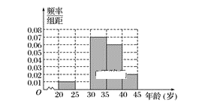

A．31.6岁 B．32.6岁 C．33.6岁 D．36.6岁

5．（多选题）在某次高中学科竞赛中，4000名考生的参赛成绩统计如图所示，60分以下视为不及格，若同一组中的数据用该组区间中点值为代表，则下列说法中正确的是（ ）

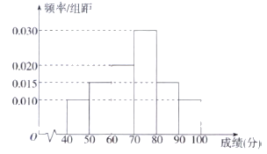

A．成绩在分的考生人数最多

B．不及格的考生人数为1000

C．考生竞赛成绩的平均分约为70.5分

D．考生竞赛成绩的中位数为75分

6．（多选题）下面是甲、乙两位同学高三上学期的5次联考的数学成绩，现只知其从第1次到第5次分数所在区间段分布的条形图（从左至右依次为第1至第5次），则从图中可以读出一定正确的信息是（ ）

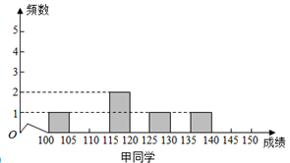

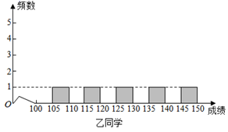

A．甲同学的成绩的平均数大于乙同学的成绩的平均数

B．甲同学的成绩的中位数在115到120之间

C．甲同学的成绩的极差小于乙同学的成绩的极差

D．甲同学的成绩的中位数小于乙同学的成绩的中位数

二、填空题

7．某人次上班途中所花的时间（单位：分钟）分别为、、、、．已知这组数据的平均数为，则的值为_____．

8．某高校有甲、乙两个数学建模兴趣班．其中甲班有40人，乙班50人．现分析两个班的一次考试成绩，算得甲班的平均成绩是90分，乙班的平均成绩是81分，则该校数学建模兴趣班的平均成绩是　　　　　分．

9．已知一组数据为，5，7，*X*，11，且这组数据的众数为5，那么这组数据的中位数是________.

10．为了调查某厂工人生产某种产品的能力，随机抽查了20名工人某天生产该产品的数量得到频率分布直方图如图，则

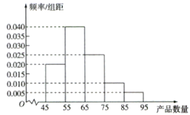

（1）这20名工人中一天生产该产品数量的中位数为________.

（2）这20名工人中一天生产该产品数量的平均数为________.

三、解答题

11．某班主任利用周末时间对该班级年最后一次月考的语文作文分数进行统计，发现分数都位于之间，现将所有分数情况分为、、、、、、共七组，其频率分布直方图如图所示，已知.

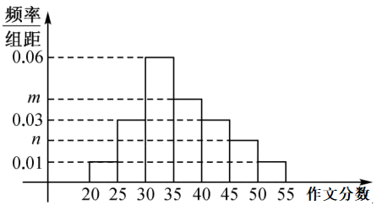

（1）求频率分布直方图中、的值；

（2）求该班级这次月考语文作文分数的平均数和中位数.（每组数据用该组区间中点值作为代表）

12．为了解某城市居民的月平均用电量情况，随机抽查了该城市100户居民的月平均用电量（单位：度），得到频率分布直方图（如图所示）.数据的分组依次为、、、、、、.

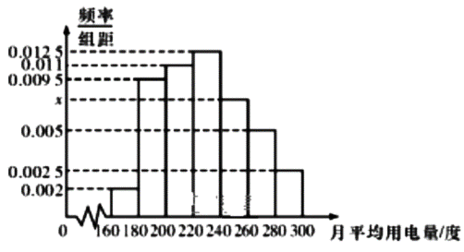

（1）求频率分布直方图中的值；

（2）求该城市所有居民月平均用电量的众数和中位数的估计值；

（3）在月平均用电量为的四组用户中，采用分层抽样的方法抽取户居民，则应从月用电量在居民中抽取多少户？